
Организация охраны здоровья учеников
Здоровье подрастающего поколения – важный показатель качества жизни общества и государства, отражающий не только настоящую ситуацию, но и формирующий ее развитие в будущем. Всемирной организацией здравоохранения признано, что здоровье – это не просто отсутствие болезней, а состояние физического, психического и социального благополучия. При этом подразумевается гармоничное сочетание социального, физического, интеллектуального, эмоционального и духовного аспектов жизни. Осуществить такую деятельность способен только человек, обладающий определенным мировоззрением, высоким уровнем развития личности, определенными убеждениями и установками, а также всесторонними знаниями, умениями и привычками здорового образа жизни.
Дети проводят в школе значительную часть дня, и сохранение, укрепление их физического, психического здоровья – дело не только семьи, но и педагогов. Здоровьесбережение стало одним из атрибутов образовательного процесса в школе. Оно проявляется в применении здоровьесберегающих технологий, организации здоровьесберегающей среды, совместной деятельности учителей, классных руководителей и воспитателей нацеленной на формирование культуры здоровья обучающихся.
Школа при реализации образовательных программ создает условия для охраны здоровья обучающихся, в том числе обеспечивает.
- Текущий контроль за состоянием здоровья обучающихся;
- Проведение санитарно-гигиенических, профилактических и оздоровительных мероприятий, обучение и воспитание в сфере охраны здоровья;
- Соблюдение государственных санитарно-эпидемиологических правил и нормативов
- Расследование и учет несчастных случаев с обучающимися во время пребывания в школе в порядке, установленном федеральным органом исполнительной власти, осуществляющим функции по выработке государственной политики и нормативно-правовому регулированию в сфере образования, по согласованию с федеральным органом исполнительной власти, осуществляющим функции по выработке государственной политики и нормативно-правовому регулированию в сфере здравоохранения. Результаты расследования несчастного случая направляются Учредителю Управления образования Артинского МО.
- Обучение учащихся с ОВЗ производится по адаптированной образовательной программе.
- Обучение обучающихся, осваивающих основные общеобразовательные программы и нуждающихся в длительном лечении, а также детей-инвалидов, которые по состоянию здоровья не могут посещать школу, может быть также организовано на дому.
- Основанием для организации обучения на дому являются заключение медицинской организации и в письменной форме обращение родителей (законных представителей).

Медицинский кабинет расположен на 1 этаже
Все педагоги, воспитатели и сотрудники МАОУ «Сажинская СОШ им. Героя Советского Союза Чухарева В. Ф.» прошли обучение и получили сертификат по оказанию первой медицинской помощи.

В школе соблюдается температурный режим
Температура помещений школы
Помещение | Значение, °С
Учебные классы | от 18 до 24
Спортивный зал | от 18 до 20
Столовая | от 18 до 24
Дошкольные группы | от 21 до 24

В помещениях образовательного учреждения поддерживается комфортная для занятий температура воздуха. Во время перемен производится проветривание помещений

Температурный режим для ограничения посещения школы
Температура | Скорость ветра | Занятия отменяются в классах
Не ниже -28°С | Без ветра | С 1 по 4 классы
Не ниже -25°С | С ветром не менее 4м/с | С 1 по 4 классы
Не ниже -30°С | Без ветра | С 5 по 9 классы
Не ниже -28°С | С ветром | С 5 по 9 классы
Не ниже -32°С | Без ветра | С 10 по 11 классы
Не ниже -30°С | С ветром | С 10 по 11 классы

В случаях неблагоприятных погодных условий обучающиеся школы могут не посещать занятия (см. таблицу выше). В этом случае для обучающихся организуется обучение с использованием дистанционных форм.

Полезная информация
Охрана здоровья обучающихся включает в себя:
1) оказание первичной медико-санитарной помощи в порядке, установленном законодательством в сфере охраны здоровья;
2) организацию питания обучающихся;
3) определение оптимальной учебной, внеучебной нагрузки, режима учебных занятий и продолжительности каникул;
4) пропаганду и обучение навыкам здорового образа жизни, требованиям охраны труда;
5) организацию и создание условий для профилактики заболеваний и оздоровления обучающихся, для занятия ими физической культурой и спортом;
6) прохождение обучающимися в соответствии с законодательством Российской Федерации периодических медицинских осмотров и диспансеризации;
7) профилактику и запрещение курения, употребления алкогольных, слабоалкогольных напитков, пива, наркотических средств и психотропных веществ, их прекурсоров и аналогов и других одурманивающих веществ;
8) обеспечение безопасности обучающихся во время пребывания в Школе;
9) профилактику несчастных случаев с обучающимися во время пребывания в Школе;
10) проведение санитарно-противоэпидемических и профилактических мероприятий.

Полезная информация
Информационная безопасность.
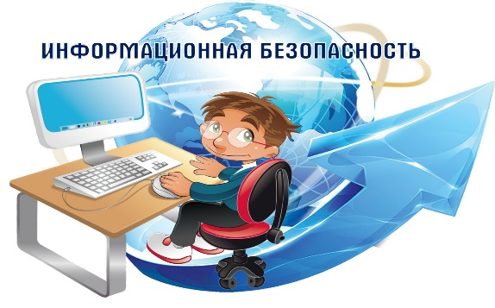
В современной школе информация, информационная инфраструктура – один из главных компонентов учебного процесса. Информационная безопасность – это процесс обеспечения конфиденциальности, целостности и доступности информации. Единая информационная система в школе включает в себя: сайт образовательного учреждения; медиатеку на базе школьной библиотеки; компьютерное и интерактивное оборудование; локальную сеть школы; кружки и факультативы, направленные на развитие ИКТ- компетентности учащихся
Доступная среда.
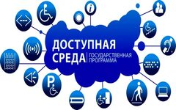

Доступная среда в школе – это безбарьерность для детей, дающая доступ к образовательным ресурсам. Её главное направление – это развитие инклюзивного образования, идея которого заключена в полном исключение дискриминации.

Детям с ограниченными возможностями здоровья.

Обращение к специалисту (неврологу), психиатру или психологу) это путь к здоровью вашего ребёнка, ваш положительный настрой должен помочь вам и вашему ребёнку, если такую консультацию вам предложат воспитатели ДОУ или учителя ОУ. Можно помочь детям, только понимая, в чём причина их проблем. Дайте ребёнку как можно больше впечатлений, систематически знакомьте его с окружающим миром. Поддержите ребёнка добрым словом, если он неловок, недостаточно сообразителен. Надо помнить, что критика только снижает и без того низкую самооценку. Перестаньте фиксировать внимание ребенка на оценке и тем более перестаньте наказывать его за то, что "педагог жалуется". Постарайтесь наладить контакт с учителем, расскажите ему об особенностях сына (дочери), попытайтесь разработать совместную стратегию обучения. Перестаньте оценивать неудачи ребенка как проявление лени или "плохого" характера, обходитесь без стремления к тому, чтобы он соответствовал "нормальным", на ваш взгляд, критериям. Внимательно относитесь к жалобам детей на головную боль, усталость, плохое самочувствие, ведь в большинстве случаев это объективные показатели затруднений, испытываемых ребёнком в процессе обучения.
Безопасность учеников.
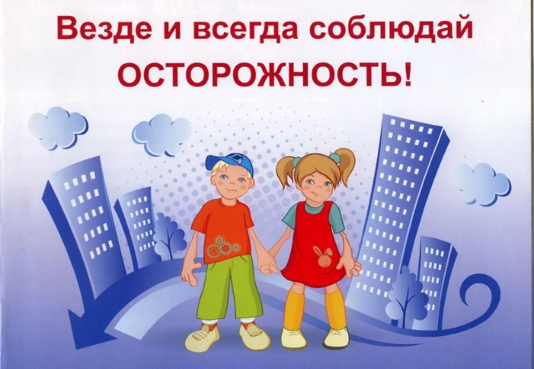
«Спасись сам, - говорили древние, - и вокруг тебя спасутся тысячи» Все мы живем в современном и сложном мире, где, к сожалению, существует много опасностей, которые подстерегают нас на жизненном пути. Для того, чтобы обезопасить себя в той или иной сложной ситуации или вообще ее избежать необходимо знать: какие бывают чрезвычайные ситуации и как себя вести, если случилась беда. Рассмотрим самые распространенные ситуации, которые встречаются в повседневной жизни и научимся как обезопасить себя, а также своих близких.

Отдых и оздоровление учащихся.
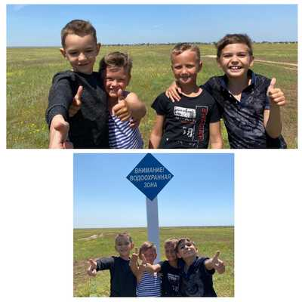
Отдых детей и их оздоровление – совокупность мероприятий, обеспечивающих развитие творческого потенциала детей, охрану и укрепление их здоровья, профилактику заболеваний у детей, занятие их физической культурой, спортом и туризмом, формирование у детей навыков здорового образа жизни, соблюдение ими режима питания и жизнедеятельности в благоприятной окружающей среде при выполнении санитарно-гигиенических и санитарно-эпидемиологических требований.

